
وزاره التعليم العالي
المعهد العالي للدراسات المتطورة
الهـــــــــــــــــــــــرم
مقتـرح مشـروع التخـرج

للعـام الجامعى 2025 – 2026

الفرقة الرابعة – شعبة نظم المعلومات الادارية

عنـوان المقتـرح
(موقع جامعي لإدارة المواد والمحاضرات )

تحـت إشـراف
د/ عـاطف رسـلان
أ/ أحمد السباعى

مقــدم مـن الطــلاب

عبد الرحمن جمال عبد الحكيم علي
عبدالرحمن ناصر سعد الحنفي
زياد محمد معوض عبد العال
أحمد محمود هنطش سعد
شهد أحمد حسن محمود
شهد سيد عويس القرني
2025/2026
الفـهــــرس
الفهــرس | رقم الصفحه
إهداءات
الباب الاول : المقدمه Introduction | 3
1-1 : المقدمة والاهداف التعليمية | 4
1-2 : فكرة المشروع | 5
1-3 : مشكلة الدراسة | 5
1-4 : الاهداف | 5
1-5 : Dynamic Web Pages & Static Web Pages | 6
1-6 : البرامج والأدوات المستخدمة | 6
1-7 : متطلبات تشغيل الموقع | 8
الباب الثاني : دراسة النظام الحالي | 9
2-1 : مقدمة | 10
2-2 : عرض مجموعة من المواقع المماثلة | 11
2-3 : طرق جمع البيانات المستخدمة للمشروع | 11
2-4 : إعداد دراسة جدوى المشروع | 12
الباب الثالث : تحليل النظام | 13
3-1 : مقدمة | 15-14
3-2 : تحديد مواصفات ومتطلبات المشروع  Software Requirements Specifications (SRS) | 15
3-3 : مخطط تدفق البيانات Data Flow Diagram (DFD) | 16
3-4 : مخطط ال Use Case | 17
3-5 : مخطط الSequence Diagram | 20-19-18
3-6 : مخطط ال Activity Diagram | 22-21
3-7 : إعداد خطة تنفيذ وبناء المشروع | 23
3-7-1 : مخطط PERT | 24-23
3-7-2 : مخطط Gant | 25
3-8 : خطة إختبارالمشروع | 26
3-8-1 : استخدام اسلوب جدول القرارات في اختبار المشروع | 27-26
الباب الرابع : تصميم النظام System Design | 26
4-1 : مقدمة | 28
4-2 : شرح الاحتياجات الاساسية للمشروع(الكيانات الاساسية) | 28
4-3 : مخطط ال ERD | 29
4-4 : مخطط ال Relational Schema | 30
4-5 : إعداد قاموس البيانات Data Dictionary | 31
4-6 : مخطط ال Class Diagram | 36
الباب الخامس : تنفيذ النظام System Implementation | 37
5-1 : مقدمة | 39
5-2 : تصميم صفحات المشروع المختلفه | 39
5-2-1 : صفحة الدخول Login Page | 39
5-2-2 : صفحة Employee | 40
5-2-3 : صفحة Customer | 41
5-2-4 : صفحة Department | 41
5-2-5 : صفحة Orders | 42
5-2-6 : صفحة Product | 43
5-2-7 : صفحة Payment | 44
الباب السادس : الخلاصة و الاعمال المستقبلية | 45
4-1 : الخلاصة و النتائج | 46
4-2 : المشاكل التي واجهتك اثناء تنفيذ المشروع | 46
4-3 : الاعمال المستقبلية | 46
الملحقات Appendices | 47
المراجع References | 63
الخاتمة | 64
إهــــــــداء
إلى المعهد العالي للدراسات المتطورة ،
تقديرًا لجهودكم ودعمكم المستمر في تعزيز العلم وتطوير الطلاب، نهدي هذا المشروع تعبيرًا عن شكرنا وامتناننا لكل ما تقدمونه لنا من علم وتوجيه .

ولذلك نشكر ونهدي هذا العمل الى :-

د/ عـاطف رسـلان
أ/ أحمد السباعى

الباب الأول
المقدمه

Introduction المقدمة عن المشروع
مشروع محاضراتي هو نظام ويب يهدف إلى تنظيم المحتوى التعليمي للطلاب، بحيث يتيح لهم الوصول إلى المحاضرات والمواد الدراسية بسهولة و يوفر النظام لوحة تحكم للطالب ولوحة تحكم منفصلة للأدمن لإدارة المحتوى والدكاترة .

1-1 : الأهداف التعليمية لهذا الباب :
فكرة المشروع : 2 - 1
مشكلة الدراسة : 3 - 1
الأهداف : 4 - 1
Dynamic Web Pages & Static Web Pages : 5 - 1
البرامج والأدوات المستخدمة : 6 - 1
متطلبات تشغيل الموقع : 7 – 1

1-2 : فكرة المشروع :-
موقع جامعي لإدارة المواد والمحاضرات و الشيتات .

1-3 : مشكلة الدراسة :-

يواجه الطلاب صعوبة في الوصول إلى المحاضرات والشيتات الخاصة بالمواد الدراسية بسبب تشتت المصادر بين جروبات مختلفة ، ما يؤدي إلى فقدان محتوى مهم وتأخير المذاكرة ، و يواجه الأدمن أو المسؤول عن رفع المحتوى مشاكل في تنظيم الملفات وإسنادها للدكاترة أو المواد بشكل واضح.

من هنا جاءت فكرة مشروع محاضراتي لتوفير منصة مركزية منظمة تجمع كل المحاضرات والشيتات والمواد الدراسية في مكان واحد بشكل مرتب وسهل
مشروع محاضراتي هو نظام ويب يهدف إلى تنظيم المحتوى التعليمي للطلاب ، بحيث يتيح لهم الوصول إلى المحاضرات والمواد الدراسية بسهولة .

1-4 : الأهداف من المشروع Project objectives :-
تسهيل وصول الطالب للمحاضرات والشيتات والمحتوى الدراسي.
توفير لوحة تحكم للإدارة لإضافة وتنظيم الدكاترة والمواد.
. إنشاء نظام بسيط وسهل الاستخدام يظهر بشكل احترافي

:-Dynamic Webpages1-5 : مفهوم ال
الصفحات الديناميكية هي صفحات ويب يتغير محتواها حسب المستخدم أو الزمن أو البيانات الموجودة في قاعدة البيانات
الفرق بين الصفحات الديناميكية والصفحات الثابتة :
: Static Web Pages -صفحات ثابتة
. المحتوي ثابت لا يتغير.
. مكتوب غالباً بـ HTML , CSS .
. مثال: صفحة تعريفية ثابتة لشركة .

:Dynamic Web Pages – صفحات ديناميكية
المحتوى يتغير بناءً على:
. بيانات من قاعدة البيانات .
. تفاعل المستخدم .
. الوقت والتاريخ .
. تسجيل الدخول.
مثال:
. صفحة فيسبوك الرئيسية (بتختلف من شخص للتاني).

. صفحة نتائج البحث

1-6 : الأدوات المستخدمة Tools :-

1 - Microsoft Visual Studio : -
برنامج مايكروسوفت فيجوال استوديو هو بيئه تطوير متكامله (IDE) تم ابتكاره من شركة مايكروسوفت اذ تم تصميمه لتطوير برامج الكمبيوتر الخاصه بنظام الويندوز ومواقع الانترنت وتطبيقات الانترنت وتطبيقات الجوال. كما يمتلك المبرمجون ايضا الاصدار الخاص بهم من Visual Studio مما يمكنهم من العمل على الرموز مجانا على الانظمة الاساسية الشائعة مثل Windows و Mac OS X و Linux .
يأتي فيجوال استديو Studio Visual مع محرر رموز يدعم إكمال التعليمات البرمجي
(IntelliSense ) بالاضافة إلى إعادة بناء التعليمات البرمجية. علاوة على ذلك، يحتوي النظام أيضا على أدوات مدمجة مثل مصمم النماذج لبناء التطبيقات لواجهة المستخدم الرسومية ومصمم الويب ومصمم الصف ومصمم مخطط قاعدة البيانات.


2 - : ASP.NET -
ASP.NET هي إطار عمل (Framework) من شركة Microsoft يُستخدم لبناء وتطوير تطبيقات ويب ديناميكية وصفحات تفاعلية تعمل على السيرفر وهو يعتمد على لغة #Cويعمل على إطار .NET Framework أو .NET Core
ASP.NET يساعدك إنك:
1. تعمل مواقع ويب ديناميكية.
2. تربط الموقع بقاعدة بيانات.
3. تبني صفحات فيها تسجيل دخول، عرض بيانات، رفع ملفات… إلخ.
4. تنفّذ منطق Back-end بسهولة باستخدام C#.

- مميزات (asp.net):-
- تتميز بالسرعة بالمقارنة مع غيرها؛ وذلك لانها تقوم بالترجمة وليس التفسير .
- مكتبة أكواد كبيرة وضخمة وهي مكتبة دوت نت .
- الأمن حيث يوجود بها آليات تعمل على تخفيف الأختراق للمواقع التي تمت برمجتها من خلالها .
- كثرة الأدوات الجاهزة.
- البيئة المتطورة المتكاملة وهي الفيجوال ستوديو.

1-7 : متطلبات تشغيل الموقع :-
Server- يدعم السيرفر
- بناء موقع امن للمعلومات
- ان يطابق لمواصفات الجهاز-
- سهل الاستخدام


الباب الثاني :

دراسة النظام الحالي

دراسة النظام

الأهداف التعليمية لهذا الباب :
مقدمة●
● عرض مجموعة من المواقع المماثلة
● مميزات وعيوب المواقع المماثلة
● طرق جمع البيانات المستخدمة في المشروع
● إعداد دراسة جدوى للمشروع

-:Introduction2-1 : مقدمة
مشروع محاضراتي هو نظام ويب يهدف إلى تنظيم المحتوى التعليمي للطلاب، بحيث يتيح لهم الوصول إلى المحاضرات والمواد الدراسية بسهولة و يوفر النظام لوحة تحكم للطالب ولوحة تحكم منفصلة للأدمن لإدارة المحتوى والدكاترة .
2-2 المواقع المماثلة:
نظام إدارة تعليم بيستخدموه جامعات كتير Moodle
https://moodle.org/?lang=ar

2-3 طرق جمع البيانات المستخدمة في المشروع :-
1. المقابلات (Interviews)
مع الطلاب والدكاترة لمعرفة احتياجاتهم والمشاكل اللي بتواجههم.
2 الاستبيانات (Questionnaires)
فورم بسيط لجمع آراء الطلاب عن المحاضرات وطريقة الوصول ليها.
3 تحليل الأنظمة المشابهة (Competitive Analysis)
دراسة منصات زي: Moodle – Google Classroom – Blackboard لمعرفة المزايا المطلوبة.
4. ملاحظة المستخدم (Observation)
ملاحظة الطرق الحالية اللي الطلاب بياخدوا منها المحاضرات (جروبات – ملفات متفرّقة).
5. جمع المتطلبات من أصحاب المصلحة (Stakeholders Requirements)
تحديد احتياجات الطالب والدكتور والإدارة بشكل واضح.
6. مراجعة المستندات الحالية (Document Review)
تحليل أي ملفات أو طرق قديمة لرفع المحاضرات والشيتات.

2-4 إعداد دراسة جدوى للمشروع :-
1 المشكلة:
المحاضرات والشيتات مشتتة على جروبات، وصعوبة وصول الطالب للمحتوى.
2. الهدف:
تجميع كل المحاضرات والمواد في منصة واحدة سهلة للطالب والدكتور.
3. الجدوى الفنية:
المشروع قابل للتنفيذ بتقنيات بسيطة ومتاحة لطلاب الكلية.
4. الجدوى التشغيلية:
سهل الاستخدام للطلاب والدكاترة ويحل مشكلة التنظيم.
5. الجدوى الاقتصادية:
تكلفة شبه معدومة في مرحلة المشروع ويمكن تطويره لاحقًا.
6. الفائدة:
تنظيم المحتوى – سهولة الوصول – توفير وقت ومجهود.


الباب الثالث :

تحليل النظام

تحليل النظام

الأهداف التعليمية لهذا الباب :
UML مقدمة عن ●
● تحديد مواصفات ومتطلبات المشروع
Data Flow Diagram (DFD)● مخطط تدفق تابيانات
Use Case ● مخطط ال
Sequence Diagram● مخطط ال
Activity Diagram ● مخطط ال
● اعداد خطة تنفيذ و بناء المشروع

3-1 : مقدمة عن مخططات UML:-
هو اختصار ل Unified Modeling Language لغة النمذجة الموحده...وهي أداة لنمذجة الأنظمة والتطبيقات التي تعتمد على البرمجة الكائنية Object Oriented Programming OOP تستخدم لعمل نموذج مبدئي للبرنامج سهل الفهم وتحديد هيكل و سلوك النظام بحيث تصبح سهلة ومقرؤه من قبل أي شخص وإن لم يكن مبرمج.
- أنواع ال UML ؟
تتكون من مجموعة من الDiagrams.. واشهرهم :-
Class diagram
State diagram
Package diagram
Profile diagram
Behavioral Modeling
Use case diagram
Communication Diagram
Sequence Diagram
Activity Diagram
3-2 : تحديد مواصفات ومتطلبات المشروع :-
هي وثيقة أساسية لتطوير البرامج التي توفر وصفًا تفصيليًا لاحتياجات ومتطلبات مشروع معين. وهي تحدد الأهداف والنطاق والمعلومات الأساسية وتفاصيل التصميم وخطة التنفيذ .
- يتم استخدامه في الحالات التالية:
- تصميم ميزات جديدة وتبادل الأفكار
- تخطيط مدة المشروع , مراقبة وقياس نجاح الفريق
- 3-3 : مخطط تدفق البيانات Data Flow Diagram (DFD)
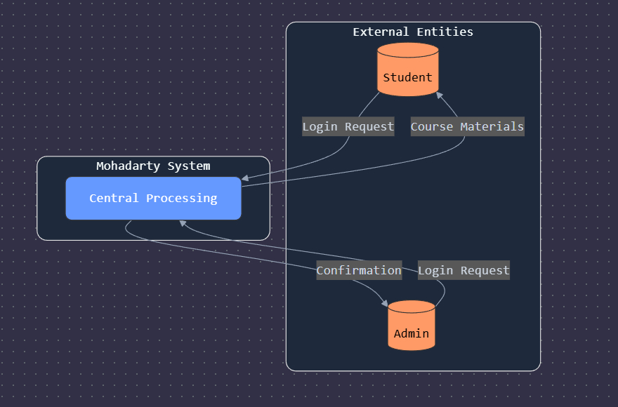
. يوضح مخطط تدفق البيانات تسلسل المعلومات والجهات الفاعلة والخطوات داخل عملية أو نظام. يستخدم المخطط مجموعة من الرموز المحددة التي يمثل كل منها الخطوات المختلفة والأشخاص المطلوبين لتنفيذ العملية بشكل صحيح. يمكن أن يكون المخطط بسيطًا أو معقدًا مثل النظام الذي يمثله، ولكن الطريقة الأسهل لعمله هي باستخدام أداة مخطط تدفق البيانات.

-: Use Case Diagram مخطط 3-4
حالة الاستخدام "use case" هي عبارة عن مجموعة من السيناريوهات التي تصف التفاعل بين المستخدم والنظام. يعرض مخطط حالة الاستخدام “Use Case Diagram“ العلاقة بين الجهات الفاعلة “actors” وحالات الاستخدامuse case المكونان الرئيسيان لمخطط حالة الاستخدام “Use Case Diagram“ هما حالات استخدام "use cases" والجهات الفاعلة "actors"..
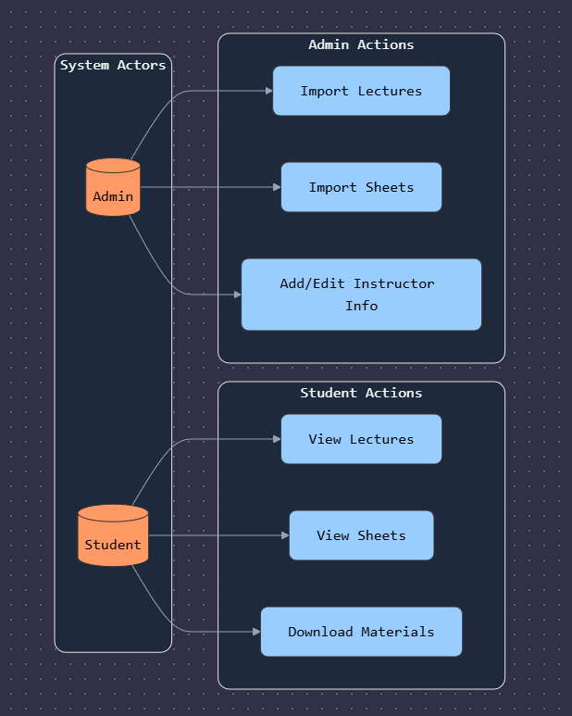
وهذا الشكل يوضح طريقة التعامل بين النظام و الطالب و الادمن:
3-5 : مخطط التسلسل -:Sequence Diagram

وهي مخططات توضح بالتفصيل كيفية تنفيذ العمليات، حيث يتم بناء مخطط التسلسل بطريقة تمثل خطًا زمنيًا يبدأ من الأعلى وينزل تدريجيًا لتمييز تسلسل التفاعلات، ويحتوي كل كائن على عمود ويتم تمثيل الرسائل المتبادلة بينهما بأسهم، ويشكل نموذجًا للتفاعلات بين الكائنات في حالة استخدام واحدة ويطلق على مخطط التسلسل أيضا مخطط الأحداث.
تصف مخططات التسلسل التفاعلات بين الكلاسات من حيث تبادل الرسائل بمرور الوقت، إذ تعد مخطط التسلسل طريقة جيدة لتصور سيناريوهات وقت التشغيل المختلفة والتحقق من صحتها، ويمكن أن يساعد ذلك في التنبؤ بكيفية تصرف النظام واكتشاف المسؤوليات التي قد يحتاجها الكلاس في عملية نمذجة نظام جديد .

. ويوجد بالنظام عملتين وهما الطالب و الادمن :

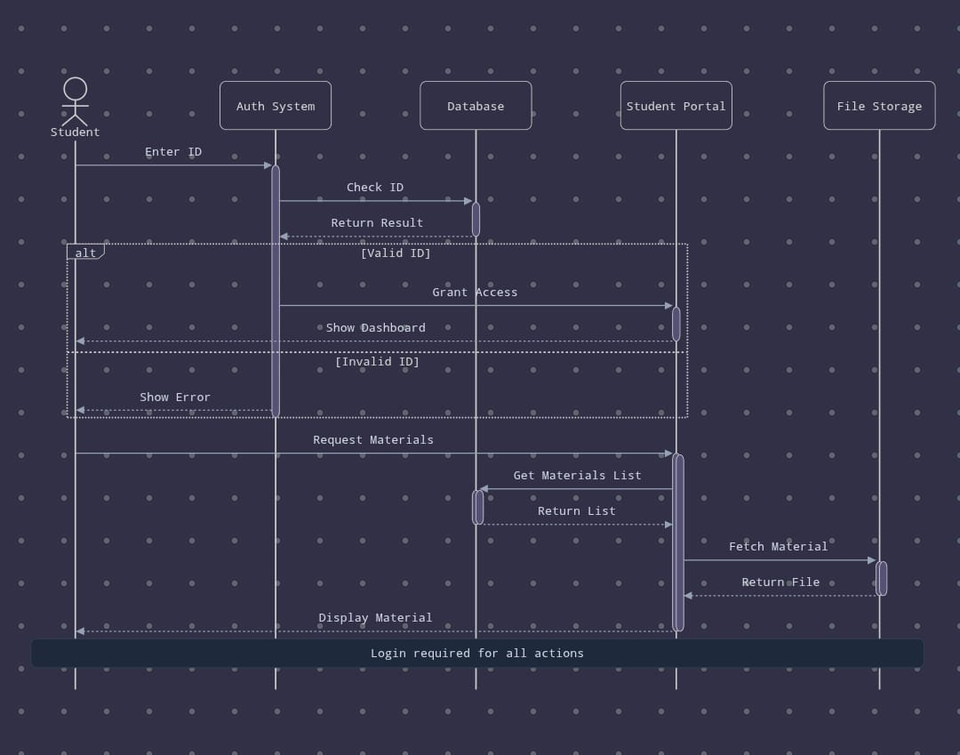
Student Sequence:
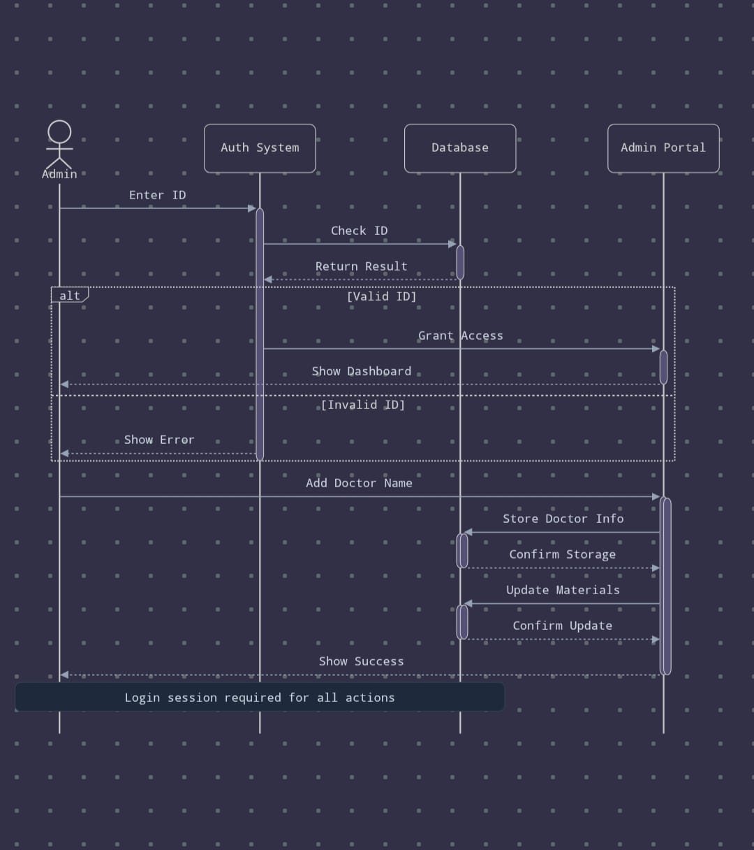
Admin Sequence:
-: Activity Diagram 3-6 : مخطط
مخطط الأنشطة يشبه مخطط الحالة الي حد كبير إلا انه يحتوي علي عدد إضافي من الرموز ويستخدم في سياق مختلف في مخطط الحاله معظم التحولات تحدث بسبب أحداث خارجيه ومع ذلك في مخطط الانشطه معظم التحولات تحدث بسبب احداث داخلية مثل اكمال نشاط محدد . مخطط الانشطه يستخدم لفهم تدفق العمل الذي يقوم به كائن ما او ينفذ المكون ويمكن ايضا ان نستخدم لتصور التفاعل بين حالات استخدام مختلفه ومن اهم نقاط القوه في مخططات الانشطه هو التمثيل المتزامنه للانشطة.

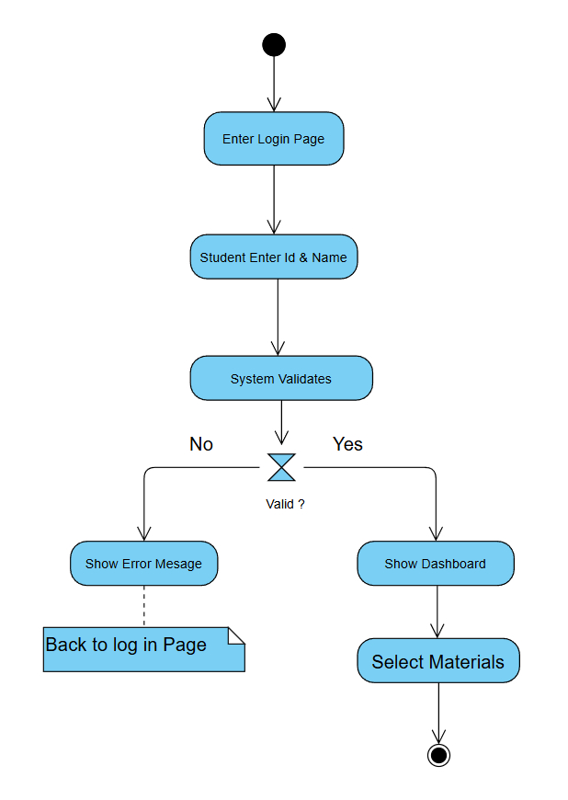
Student Activity Diagram:
Admin Activity Diagram:
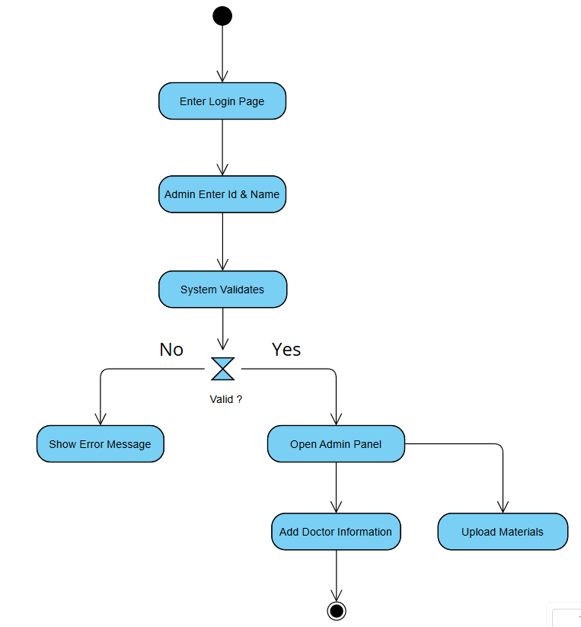
3-7 : إعداد خطة تنفيذ وبناء المشروع :-
-: PERT 3-7-1 : مخطط
مخطط بيرت أو جدول تقنية تقييم البرنامج ومراجعته هو أداة لإدارة المشاريع تُستخدم لتمثيل الجدول الزّمني للمشروع بشكل مرئي مخطط شبكي يحدد الجدول الزّمني للمشروع بأكمله، بما في ذلك المهام والمعالم الرئيسية. يساعدك مخطط بيرت في التنبؤ بالوقت اللازم لإكمال المشروع، وتعيين المهام للموظفين، وإيجاد المسار الحرج في إدارة المشاريع ويعتبرالمسار الحرج هو أطول تسلسل للمهام الأساسية المطلوبة لإكمال المشروع و يستخدم مخطّط بيرت الفترات الزمنية المتغيرة للمهام، ما يجعله نهجا أكثر دقة من طريقة المسار الحرج القياسية.

الانشطة |  | ما قبلة من الانشطة | الزمن
أ | تحديد الاحتياجات الأساسية للمشروع | بدون | 2
ب | تصميم قاعدة البيانات | أ | 3
ج | تصميم صفحة الطالب | ب | 5
د | تصميم صفحة الأدمن | ب | 6
ه | رفع المحاضرات | ج | 3
و | رفع الشيتات | د | 4
ي | عرض المحاضرات للطالب | و ه | 4
ط | عرض الشيتات للطالب | ي | 3
ز | إعداد التقارير والتوثيق النهائي | ط | 1

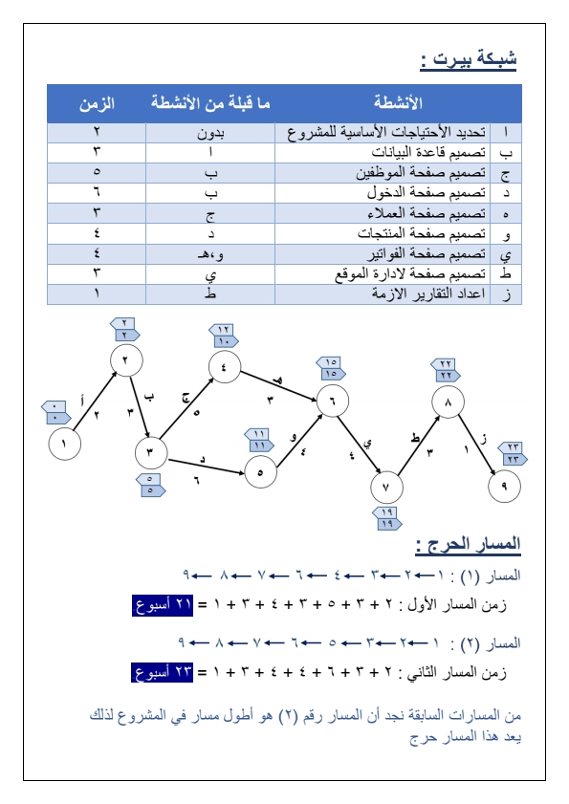



-: Gantt 3-7-2 : مخطط
يعرض مخطط جانت خطة مشروع مرئية على مرور الوقت. تساعد أداة إدارة المشروعات هذه الفِرق على جدولة المشاريع الكبيرة عن طريق تقسيمها إلى مهام ومهام فرعية ووضعها في مخطط زمني. يتم إدراج كل مهمة على جانب واحد في المخطط وأمامها خط أفقي يكافئ طول المهمة. بتخطيط المهام بهذه الطريقة، يمكنك بسرعة الاطّلاع على المدة التي ستستغرقها كل مهمة والمهام المتداخلة
م الأنشطة |  | البداية | النهايه | عدد الاسابيع
أ | تحديد الاحتياجات الأساسية للمشروع | 26/10 | 8/11 | اسابيع( 2 )
ب | تصميم قاعدة البيانات | 9/11 | 29/11 | اسابيع( 3 )
ج | تصميم صفحة الطالب | 30/11 | 3/1 | اسابيع( 5 )
د | تصميم صفحة الأدمن | 30/11 | 10/1 | اسابيع( 6 )
و | رفع المحاضرات | 4/1 | 24/1 | اسابيع( 3 )
ز | رفع الشيتات | 11/1 | 31/1 | اسابيع( 3 )
ح | عرض المحاضرات للطالب | 18/1 | 14/2 | اسابيع( 4 )
ط | عرض الشيتات للطالب | 15/2 | 6/3 | اسابيع( 3 )
ك | إعداد التقارير والتوثيق النهائي | 6/3 | 13/3 | اسابيع( 1 )

م الانشطة | 26/10  1/11 | 8/11  8/11 | 9/11  15/11 | 16/11  22/11 | 23/11  29/11 | 30/11  6/12 | 7/12  13/12 | 14/12  20/12 | 21/12  27/12 | 28/12  3/1 | 4/1  10/1 | 11/1  17/1 | 18/1  24/1 | 25/1  31/1 | 1/2  7/2 | 8/2  14/2 | 15/2  21/2 | 22/2  28/2 | 29/2  6/3 | 7/3  13/3 | 14/3  20/3
أ
ب
ج
د
و
ز
ح
ط
ك
3-8 : خطة إختبارالمشروع :-
3-8-1 : استخدام اسلوب جدول القرارات في اختبار المشروع :-
اختبار الشاشة الرئيسية

Conditions | Rule1 | Rule2 | Rule3 | Rule4
ID T/F | F | T | F | T
Name T/F | F | F | T | T
Output E/H | E | E | E | H

Legend:

T- Correct ID/Name
اسم المسخدم / رقم الكود الصحيحة
F- Wrong ID/Name
اسم المستخدم خاطئ / رقم الكود
E- Error message is displayed
يتم عرض رسالة خطأ
H- Home Screen is displayed
يتم عرض الشاشة الرئيسية

شرح حالات الاختبار :

شرح الحالة | Cases الحالات
اسم المسخدم وكلمة المرور كانت خاطئة.يتم عرض رسالة خطأ للمستخدم | الحالة (1)
اسم المستخدم صحيحا ، لكن كلمة المرور كانت خاطئة.يتم عرض رسالة خطأ للمستخدم | الحالة (2)
اسم المستخدم كان خطأ،لكن كلمة المرور كانت صحيحة.يتم عرض رسالة خطأ للمستخدم | الحالة (3)
كان اسم المستخدم وكلمة المرور صحيحين ، وانتقل المستخدم الي الصفحة الرئيسية | الحالة (4)

الباب الرابع
تصميم النظام

